MANUAL DE USUARIO:

al iniciar el juego se nos muestra lo siguiente:   
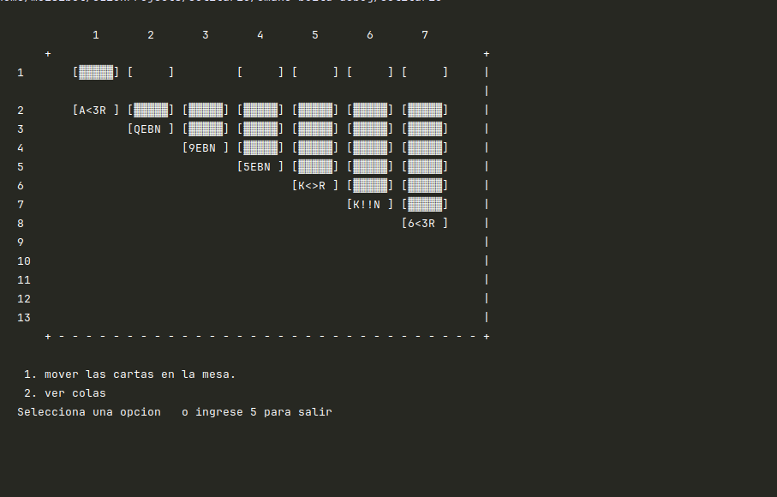

para jugar se necesita seleccionar la opcion 1 la cual hace que podamos mover las cartas:

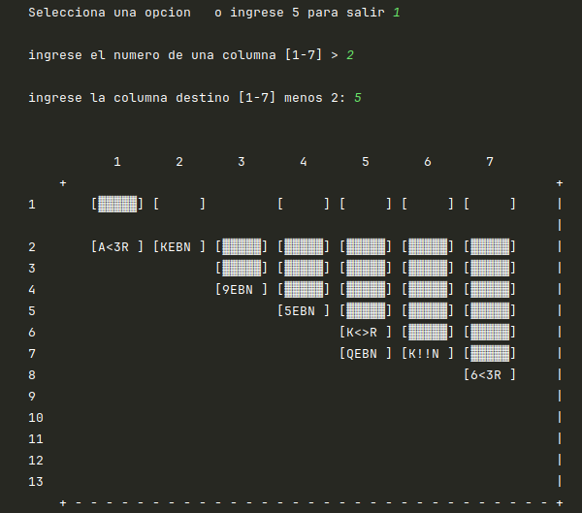

para ver las siguientes cartas se selecciona la opción 2:

